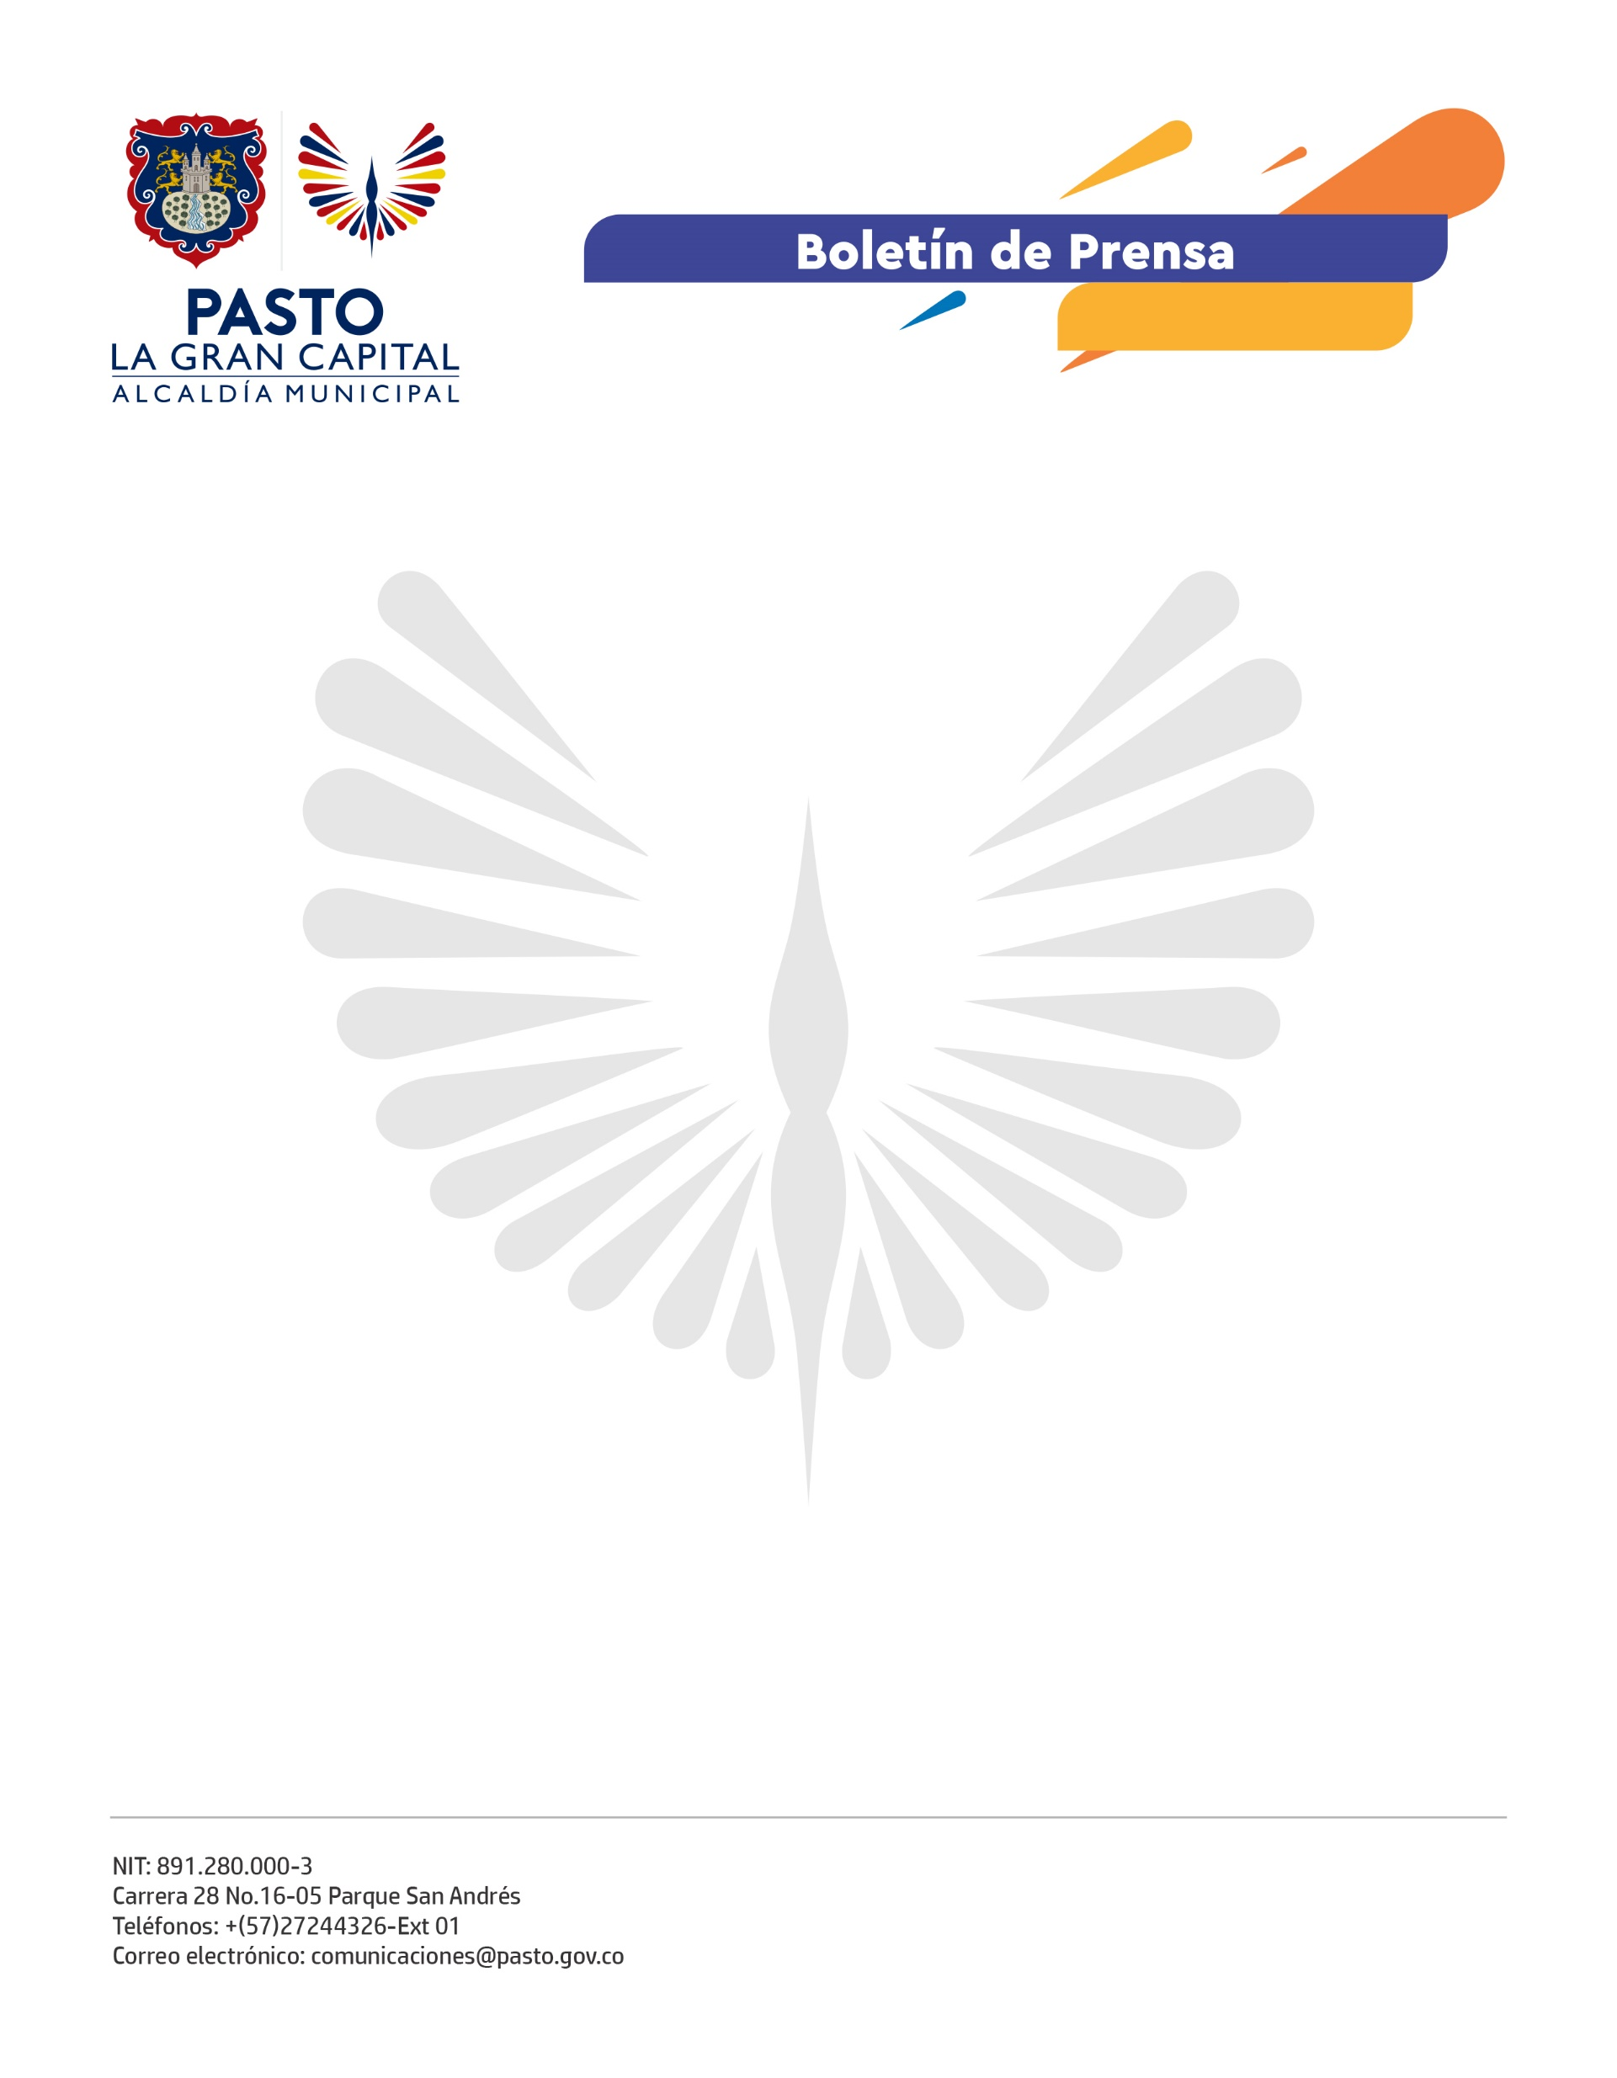
No. xx No. 536
21 de octubre de 2021

ALCALDÍA DE PASTO INVITA A LA POBLACIÓN A PARTICIPAR DE JORNADA NACIONAL DE VACUNACIÓN DE ESQUEMA, SARAMPIÓN Y RUBÉOLA

Una nueva Jornada Nacional de Intensificación de vacunación de esquema, sarampión y rubéola, se realizará el sábado 23 de octubre, liderada por la Secretaría Municipal de Salud de Pasto en articulación con las EPS, IPS y actores sociales, según los lineamientos del Ministerio de Salud y Protección Social.

El horario de la jornada será de 8:00 a.m. hasta las 4:00 p.m., los biológicos y la población objeto a vacunar de acuerdo con la edad es la siguiente:

- Una dosis adicional de la vacuna contra sarampión y rubeola, para niñas y niños entre 1 y 11 años independientemente que tengan el esquema de vacunación completo.
- La vacuna contra el virus del papiloma humano (VPH) para niñas de 9 a 17 años.
- Vacuna contra tétanos, difteria y tosferina (Tdap), para madres gestantes a partir de la semana 26 de su embarazo y a partir de la semana 14, con biológico de influenza.
- La vacuna de Toxoide Tetánico dirigida a mujeres en edad fértil de 10 a 49 años.
- Vacuna contra la fiebre amarilla para la población de 1 a 59 años, viajeros a zonas de riesgo nacional e internacional.
- La vacuna contra el sarampión, rubéola y parotiditis (Triple Viral - SRP), para menores de 2 a 10 años que no tengan esquema de vacunación.
- Niños y niñas menores de 6 años para la aplicación de dosis de esquema según su edad y que aún no tienen sus vacunas correspondientes.
- Y adultos mayores de 60 años y más, con vacuna de influenza.

El secretario de Salud, Javier Andrés Ruano González, invitó a todos los padres de familia o cuidadores, para que acudan con sus hijos a los diferentes puestos habilitados. Y recordó que los biológicos son gratis y no hay ninguna barrera que permita que los menores y la población objeto puedan recibirlos.

La jornada contará con 30 puntos habilitados en la zona urbana y rural dispuesta a recibir a la población objeto, con los protocolos de bioseguridad establecidos.

